АВТОНОМНАЯ НЕКОММЕРЧЕСКАЯ ОРГАНИЗАЦИЯ ПОМОЩИ ЛЮДЯМ С ОГРАНИЧЕННЫМИ ВОЗМОЖНОСТЯМИ ЗДОРОВЬЯ "СЕЙЧАСТЬЕ"
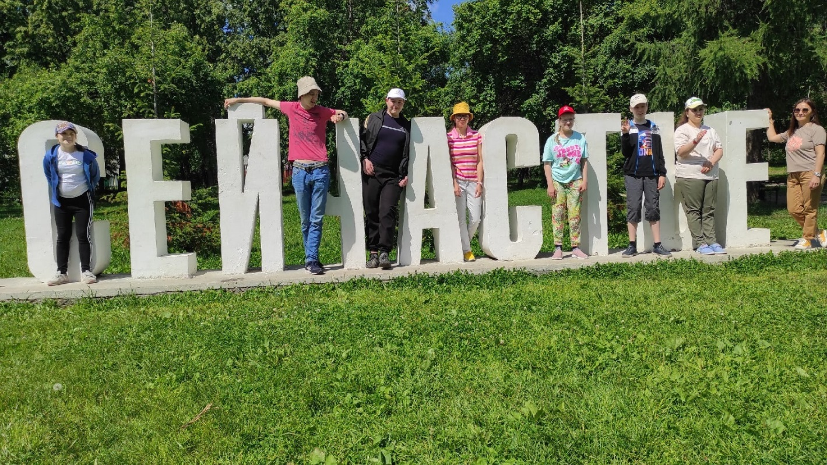
Проект «Особый дом»
Статус: Готовый проект
Тематика: Cоциальное обслуживание и поддержка
Целевая аудитория:
- Подростки с ментальной инвалидностью 12-18 лет
- Молодежь с ментальной инвалидностью 18-24 года
- Семьи, воспитывающие подростков и молодых людей с ментальной инвалидностью
Рейтинг:
Ссылка на сайт проекта или соцсети: https://vk.com/cityofhappiness https://cityofhappiness.ru/
Цель проекта: Создание системы социализации подростков и молодежи с ментальной инвалидностью посредством реализации эффективных социальных кейсов: тренировочная квартира, сопровождаемое трудоустройство, социокультурные программы.
Задачи проекта:
- Организация и проведение мероприятий, направленных на психологическую помощь родителям и улучшение внутрисемейных отношений.
- Организация и проведение регулярных занятий и встреч для подростков и молодежи с ментальной инвалидностью.
- Проведение профориентированных мастер-классов с целью тестирования навыков и предпочтений участников проекта.
- Информационная поддержка проекта.
Описание проекта.
Проект основан на объединении эффективных программ помощи: тренировочная квартира, сопровождаемое трудоустройство, интегративные выездные программы, социакультурная инклюзия, с целью подготовки к самостоятельной жизни ребят с ментальной инвалидностью.
В течение проекта проведены 3 программы обучения в тренировочной квартире (две в г. Березовском и одна в г Екатеринбурге) для участников с ментальными и множественными нарушениями необходимым навыкам самообслуживания, быта в повседневной жизни, общения.. Участники тренировочной квартиры проходят трудовую посильную практику на волонтерской основе в сопровождении ассистентов.
Для развития навыков, полученных в тренировочной квартире, организован Клуб Общения, где возможно приобрести или развить социальные навыки, найти пространство для общения и дружбы. Проектом предусмотрены занятия танцами. Семейный лагерь для многих участников проекта — это возможность получить новый опыт и навыки, интегрировать в жизнь наработанные в течение года умения. Для родителей это место, где можно вырваться из будничной рутины и почувствовать себя частью сообщества, а также получить, в непринужденной обстановке, необходимые знания от психолога, навыки организации семейного досуга.
Важная часть проекта - мастер-классы с профориентационной направленностью.
В результате реализации проекта создана программа, направленная на комплексное жизнеустройство подростков и молодежи с ментальной инвалидностью, а также психологическую помощь их семьям.

